Государственное автономное учреждение Саратовской области
«Марксовский реабилитационный центр для детей и подростков с ограниченными возможностями»
Пиктограммы для выполнения гигиенических процедур

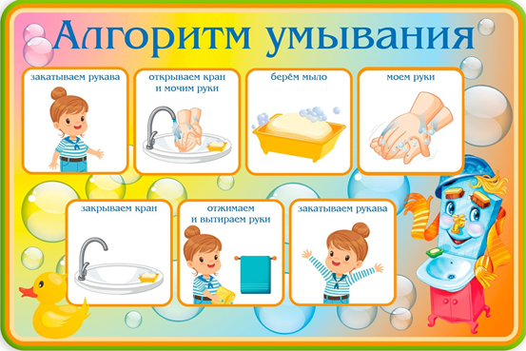

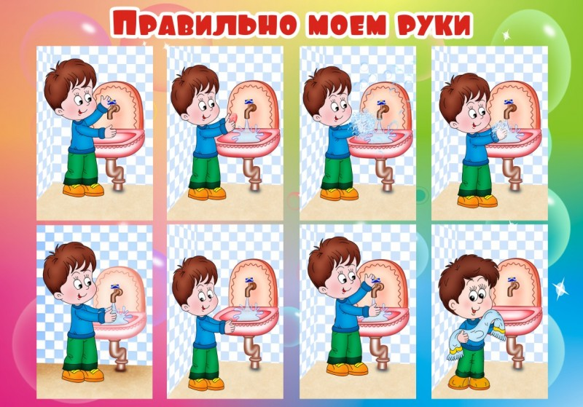

Алгоритм чистки зубов.

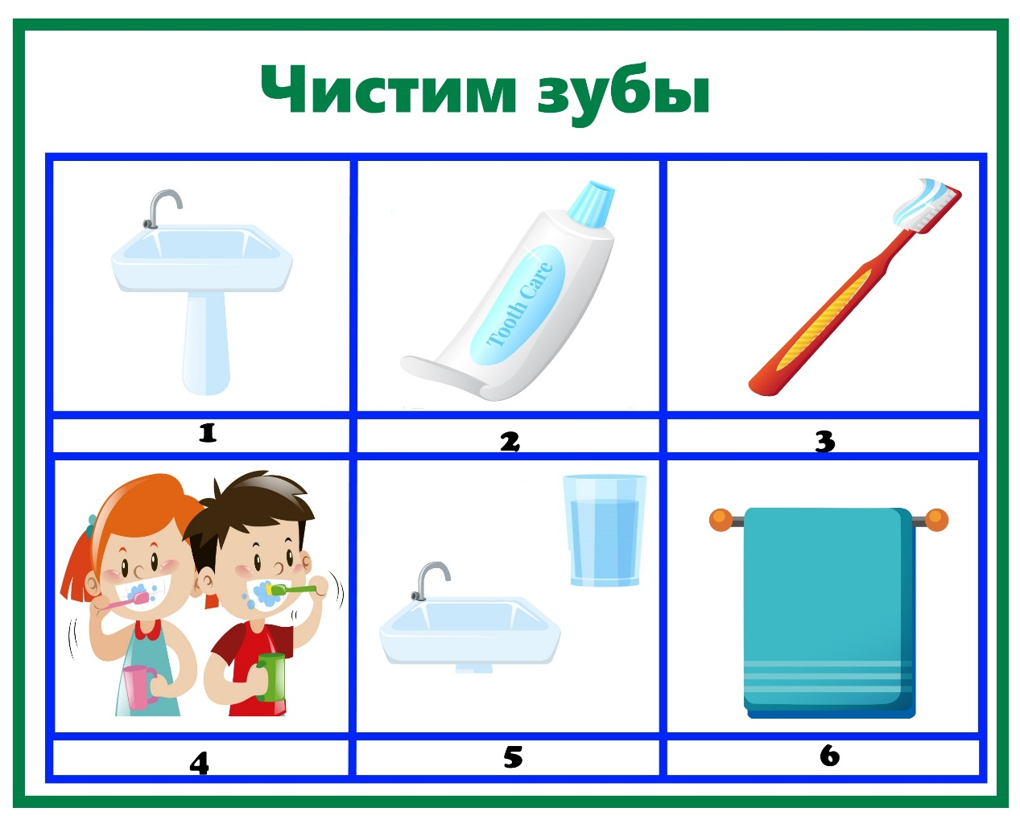
Алгоритм посещения туалета
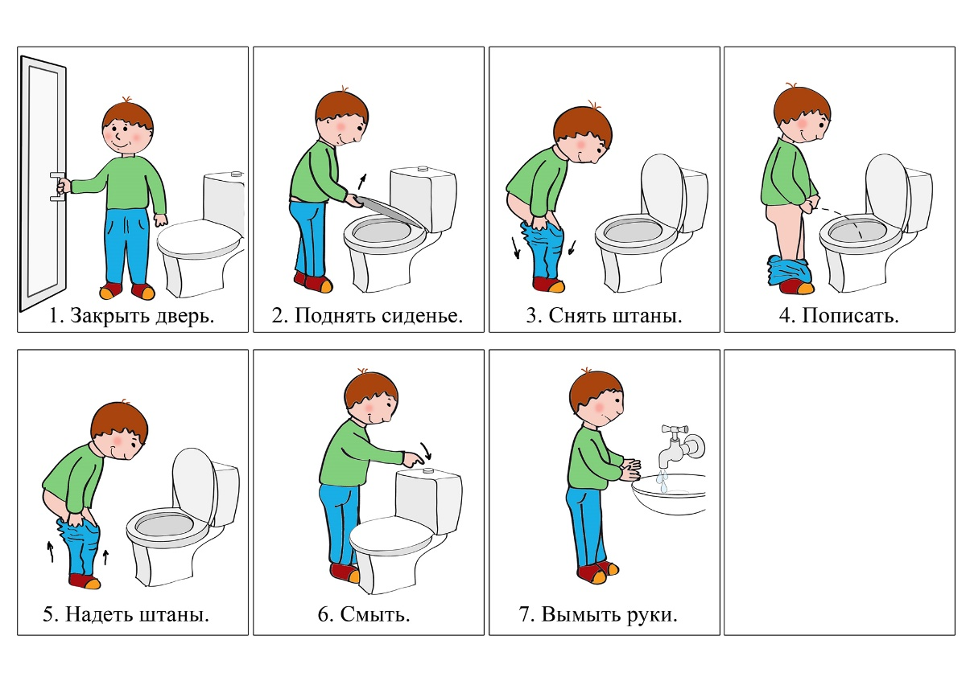

Алгоритм выполнения стирки белья.

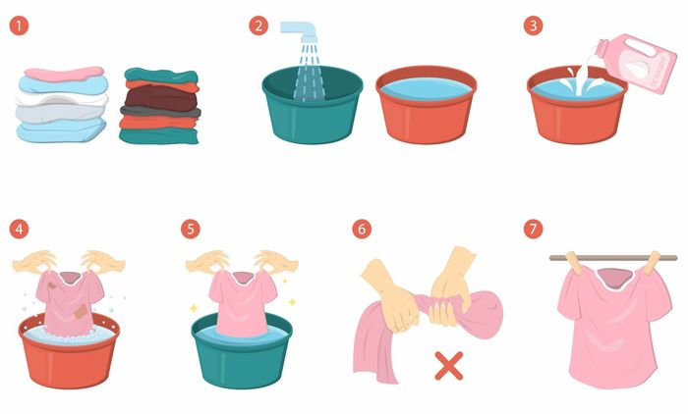

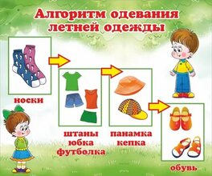

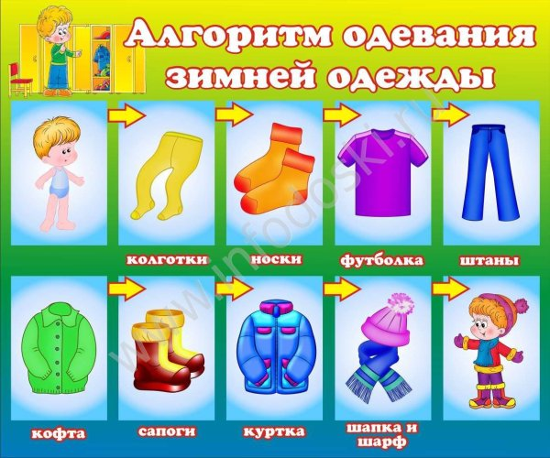

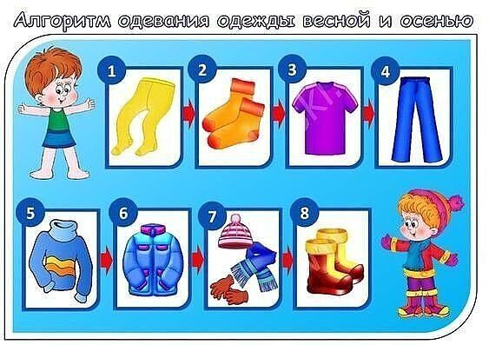
Выполнила воспитатель Быкова Е.А

